7. Ders
ԶՐՈՒՅՑ
A: Բարև՛:
B: Բարև՛:
A: ինչպե՞ս եք Էմին:
B: Շնորհակալություն, լավ եմ:
A: Իսկ դո՞ւ:
B: ես վատ եմ:
A: Ինչո՞ւ:
B: Մի քիչ հոգնել եմ:
A: Մնաս բարո՛վ:
B: Մնաս բարո՛վ:

Վրա (üstünde)
Սեղանի վրա մատիտ կա: (Masanın üstünde kalem var.)
Տակ (altında)
Սեղանի տակ կատու կա: (Masanın altında kedi var.)
Մոտ (yanında, yakınında)
Նա նստում է իր ընկերի մոտ: (Arkadaşının yanında oturuyor.)

İyelik zamirlerinin son ek olarak kullanımı
Ermenicede iyelik zamirleri olan իմ, քո kelimelerinin yerine son ek olarak –ս, -դ getirilirse anlam değişmez. Bu kullanım sadece 1. ve 2. tekil şahıslara özgüdür.
Օրինակ.
Իմ տատիկը = Տատիկս (Benim nineciğim)
Քո ընկերը = Ընկերդ (Senin arkadaşın)

Ովքե՞ր (Kimler?)
Ո՞վ ես դու: (Sen kimsin?)
Ովկե՞ր եկան: (Kimler gelmiş?)
Որտե՞ղ (Nerede?)
Որտե՞ղ եք ապրում: (Nerede yaşıyorsunuz?)
Ես ապրում եմ Անկարայում: (Ankara’da yaşıyorum.)

Կարողանալ (-ebilmek) fiilinin şahıslara göre şimdiki/geniş zaman çekimi
Ես կարող եմ Մենք կարող ենք
Դու կարող ես Դուք կարող եք
Նա կարող է Նրանք կարող են

Daktilo harflerini tanıtmak ve harflerin yazımını öğretmek
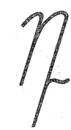

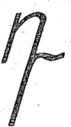

Օրինակ.
Դար, Վարորդ, Դաս, Դանակ
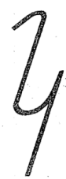

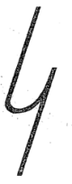

Օրինակ.
Կապիկ, Կարաս, Սունկ, Շապիկ
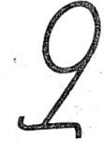

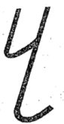

Օրինակ.
Մազ, Զանազան, Զինվոր

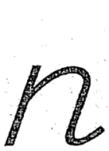

Օրինակ.
Ոտ, Թոռ, Բոլոր, Ոչ

VEDALAŞMA
Մինչ նոր հանդիպո՛ւմ:

